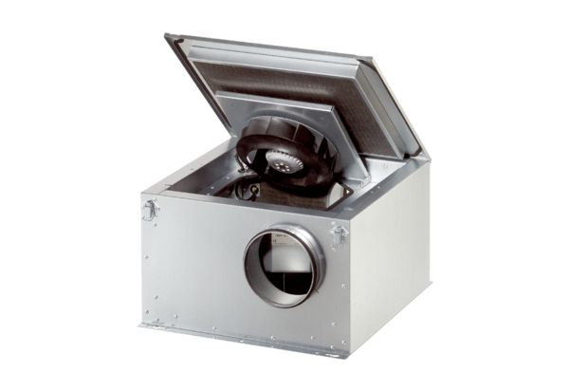Schallgedämmte Lüftungsbox ESR 25-2 ECVerpackungseinheit: 1 StückSortiment: E
Artikelnummer: 0080.0713Hersteller: MAICO

